Bac S Spécialité – 2015 – Pondichéry http://labolycee.org EXERCICE III.
DES CELLULES PHOTOVOLTAÏQUES POUR UN TOUR DU MONDE EN AVION
(5 POINTS)
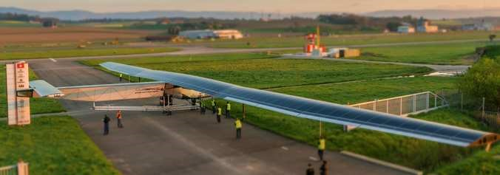

« Voler sans carburant, mais avec les rayons solaires comme unique source d'énergie de propulsion, jusqu'à cinq jours et cinq nuits de suite, avec un seul pilote à bord, le tout pour tenter de réaliser un tour du monde par étapes : c'est l'objectif du Solar Impulse 2 (SI2). Cet avion solaire d’une envergure plus grande que celle d'un Boeing 747, mais léger comme une grosse voiture, imaginé par l'aérostier-psychiatre suisse Bertrand Piccard et l'ingénieur-pilote militaire André Borschberg, a été dévoilé, mercredi 9 avril, sur la base militaire de Payerne, en Suisse. »
d’après un article du 9 avril 2014 édité sur Le Monde.fr

Ce défi de tour du monde est prévu pour le premier semestre 2015. Il implique l’optimisation de nouvelles technologies et une réduction drastique de la consommation d’énergie.

Vérifier que le nombre de cellules photovoltaïques sur Solar Impulse 2 et la capacité de stockage des batteries sont suffisants pour lui permettre une autonomie de 24 heures.
Vous rédigerez une réponse argumentée, en détaillant votre démarche.

L’analyse des données ainsi que la démarche suivie seront évaluées et nécessitent d’être correctement présentées. Les calculs numériques seront menés à leur terme. Il est aussi nécessaire d’apporter un regard critique sur le résultat et de discuter de la validité des hypothèses formulées.

Données :
- 1 Wh (watt-heure) = 3600 J ;
- au voisinage du sol, une surface horizontale de 1 m² reçoit de la part du Soleil une puissance moyenne calculée sur 24 heures égale à 250 W.

Caractéristiques de Solar Impulse 2

Cellules solaires et batteries
Une cellule photovoltaïque est composée d’un matériau semi-conducteur qui absorbe l’énergie lumineuse et la transforme directement en énergie électrique.
Une cellule individuelle, unité de base d’un système photovoltaïque, ne produit qu’une très faible puissance électrique. Pour produire plus de puissance, les cellules sont assemblées pour former un module (ou panneau). La puissance totale est proportionnelle à la surface du module.
Le jour, les cellules solaires de Solar Impulse 2 alimentent en énergie renouvelable les quatre moteurs électriques de l’avion ainsi que les quatre batteries.
Ces quatre batteries au lithium, d’une masse totale de 633 kg et d’une densité énergétique de 260 Wh.kg⁻¹, permettent à l’appareil de voler la nuit et d’avoir ainsi une autonomie quasi illimitée.

Les cellules photovoltaïques, situées sur les ailes, le fuselage et le stabilisateur horizontal, possèdent un rendement de 23 %.

Puissance totale des quatre moteurs
Puissance moyenne, calculée sur 24 heures, comparable à celle d’une petite moto (15 CV¹) et maximale de 70 CV¹.

¹ Le cheval-vapeur est une unité de puissance ne faisant pas partie du Système international d'unités : 1 CV = 736 W.

Vitesse
Solar Impulse 2 peut voler à la vitesse d’une voiture, entre 36 km.h⁻¹ et 140 km.h⁻¹.

Fiche Technique
- Envergure des ailes : 72 mètres

- Volume du Cockpit : 3,8 m³

- Épaisseur des cellules solaires : 135 micromètres (µm)

- Dimension d’une cellule : 12,5 cm × 12,5 cm

- Nombre de cellules solaires > 17000

